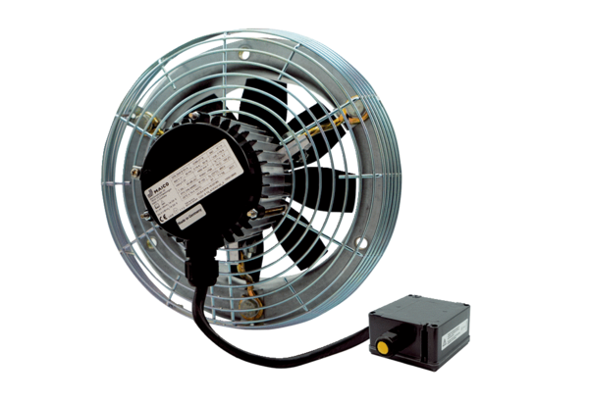Osiowy wentylator ścienny DZS 20/2 B Ex eOpakowanie jednostkowe: 1 sztukaAsortyment: C
Numer artykułu: 0094.0117Producent: MAICO

